PonteNext Management Portal
Manuale operativo utente
Uso quotidiano per amministratori PonteNext
Formato | DOCX operativo, versione documentale 1.2.2

Manuale operativo per gli amministratori di PonteNext Management Portal.
Questo documento spiega l'uso quotidiano dell'applicazione. Non contiene password, chiavi API o istruzioni di sviluppo.

1. Accesso
URL operativo:
https://pontenext-management-portal.vercel.app
Entrare da /login.
Un admin puo' accedere solo se:
- esiste in Supabase Auth;
- esiste anche in public.admin_users;
- admin_users.status e' active;
- admin_users.archived_at e' vuoto.
Se l'utente Auth esiste ma non e' admin attivo, il login viene rifiutato.

2. Logout
Usare Esci nell'header. Su mobile puo' apparire come icona.
Dopo il logout, ogni route gestionale deve riportare a /login.

3. Navigazione
Voci principali:
- Dashboard
- Soci
- Iscrizioni
- Scadenze
- Sponsor
- Eventi
- Email
- Report
- Impostazioni
Desktop:
- sidebar scura;
- voce attiva rossa;
- contenuto gestionale chiaro.
Mobile:
- header compatto;
- menu apribile dal pulsante in alto;
- menu chiuso automaticamente quando si sceglie una voce;
- menu chiuso cliccando fuori;
- nessuno scroll orizzontale.

4. Dashboard
La dashboard e' operativa, non direzionale.
Mostra:
- soci attivi;
- scadenze entro 30 giorni;
- membership scadute;
- quote non completamente pagate;
- nuovi soci ultimi 30 giorni;
- rinnovi ultimi 30 giorni;
- elementi da gestire subito;
- prossime scadenze;
- ultimi rinnovi.
Azioni rapide:
- nuovo socio;
- nuova membership;
- rinnovo rapido.

5. Soci
Route:
- /members
- /members/new
- /members/[id]
- /members/[id]/edit
Operazioni:
- creare socio;
- modificare anagrafica;
- archiviare socio;
- consultare dettaglio;
- assegnare ruoli;
- vedere iscrizioni, pagamenti e scadenze collegate.
Regola chiave:
members.status indica solo lo stato anagrafico. Lo stato associativo deriva dalle memberships.

6. Ruoli
Route:
- /settings/roles
Operazioni:
- creare ruoli;
- modificare ruoli;
- archiviare ruoli;
- assegnare ruoli ai soci.
I ruoli base arrivano da seed tecnico.

7. Iscrizioni, quote e pagamenti
Route:
- /memberships
- /memberships/new
- /memberships/[id]
- /settings/membership-plans
Regole:
- ogni iscrizione o rinnovo crea una nuova riga in memberships;
- una membership esistente non va estesa o riutilizzata per un rinnovo;
- quote e pagamenti sono dati operativi, non contabili;
- niente fatture;
- niente IVA;
- niente prima nota;
- paid_amount e payment_status sono calcolati dai pagamenti.
Stati pagamento:
- unpaid
- partial
- paid
- overpaid
Overpaid e' uno stato operativo da verificare, non un documento contabile.

8. Scadenze e rinnovi
Route:
- /expirations
Filtri:
- scaduti;
- entro 30 giorni;
- entro 60 giorni;
- entro 90 giorni.
Rinnovo rapido:
- disponibile da membership scaduta o in scadenza;
- crea sempre una nuova membership;
- non modifica la membership precedente;
- propone start_date al giorno successivo alla end_date precedente;
- propone quota e durata dal piano;
- l'admin puo' modificare quota e durata prima del salvataggio;
- eventuale pagamento viene registrato solo se inserito esplicitamente.

9. Sponsor
Route:
- /sponsors
- /sponsors/new
- /sponsors/[id]
- /sponsors/[id]/edit
Regole:
- uno sponsor puo' esistere senza contributi;
- uno sponsor puo' avere zero, uno o piu' contributi;
- un contributo appartiene sempre a uno sponsor;
- contributi monetari: amount maggiore di zero;
- contributi non monetari: description obbligatoria, amount anche zero;
- nessuna contabilita', fatturazione, IVA o prima nota.

10. Eventi
Route:
- /events
- /events/new
- /events/[id]
- /events/[id]/edit
Regole:
- un evento puo' esistere senza sponsor;
- uno sponsor puo' essere collegato a piu' eventi;
- un evento puo' avere piu' sponsor;
- event_sponsors rappresenta il legame sponsor-evento;
- sponsor_contributions.event_id collega opzionalmente un contributo a un evento;
- un contributo senza evento resta valido.
Campi canonici:
- start_datetime
- end_datetime

11. Email e campagne
Route:
- /email
- /email/templates
- /email/campaigns
Provider:
- Resend lato server.
Regole:
- nessun invio automatico;
- creazione campagna separata dall'invio;
- invio solo dopo conferma admin;
- ogni campagna conserva subject e body effettivi;
- ogni destinatario conserva l'email effettivamente usata;
- duplicati evitati;
- destinatari senza email saltati;
- nessuna chiave API visibile nella UI.
Segmenti:
- tutti i soci;
- soci attivi;
- soci scaduti;
- sponsor;
- custom/manuale.
Stati campagna:
- draft
- sent
- failed
Stati destinatario:
- pending
- sent
- failed
- skipped
Prima di invii reali, fare una campagna test verso un indirizzo controllato.

12. Report ed export
Route:
- /reports
- /reports/export
Report:
- soci;
- iscrizioni;
- quote e pagamenti non contabili;
- scadenze;
- sponsor;
- contributi sponsor;
- eventi;
- campagne email.
Export:
- CSV;
- XLSX.
Regole:
- nessun PDF;
- export solo per admin autenticati;
- nessun file scritto su disco;
- nessun dato fuori RLS;
- gli export possono contenere dati personali: conservarli e condividerli con cautela.

13. Impostazioni
Route:
- /settings
- /settings/roles
- /settings/membership-plans
Usare per:
- ruoli associativi;
- piani di iscrizione.

14. Archiviazione
L'app usa soft delete operativo.
Quindi:
- i record vengono archiviati con archived_at;
- non vengono cancellati fisicamente dalla UI;
- i record archiviati non devono comparire nei flussi ordinari, salvo viste o filtri dedicati.

15. Privacy
Regole:
- non condividere credenziali admin;
- non inviare export via canali non controllati;
- non registrare video o screenshot con dati personali senza autorizzazione;
- non copiare chiavi API in chat, email o documenti;
- i soci non hanno account e non accedono al sistema.

16. Problemi comuni

Credenziali non valide o utente non autorizzato
Cause probabili:
- email/password errate;
- utente non confermato in Supabase Auth;
- utente assente da admin_users;
- status inactive;
- archived_at valorizzato.

Route gestionale torna a login
Sessione scaduta o admin non valido. Rifare login. Se persiste, controllare admin_users.

Email non inviata
Controllare:
- campagna pronta;
- destinatari validi;
- EMAIL_FROM autorizzato in Resend;
- RESEND_API_KEY configurata lato server;
- errori destinatario salvati.

Export non scarica
Controllare:
- sessione admin valida;
- filtri troppo restrittivi;
- download bloccato dal browser;
- endpoint /reports/export accessibile dopo login.

17. Checklist operativa
Prima dell'uso reale:
- [ ] super_admin reale attivo;
- [ ] login desktop verificato;
- [ ] login mobile verificato;
- [ ] logout verificato;
- [ ] export testato con dati limitati;
- [ ] campagna email testata su indirizzo controllato;
- [ ] nessuno scroll orizzontale mobile evidente;
- [ ] backup database pianificato;
- [ ] chiavi e password fuori dal repository.

Schermate operative
Le immagini seguenti mostrano i flussi principali con dati demo. Servono come riferimento rapido per orientarsi nelle sezioni dell applicazione.
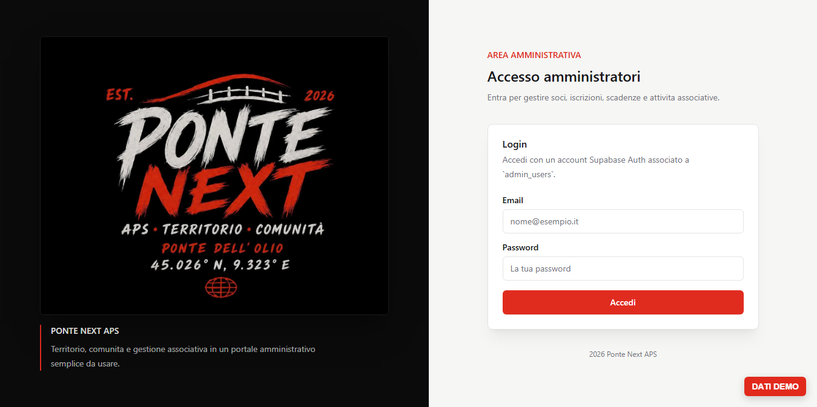
Login amministratore brandizzato
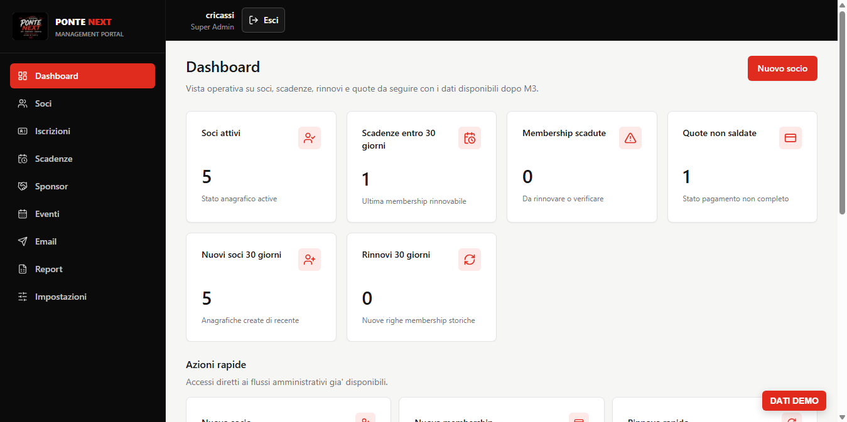
Dashboard operativa
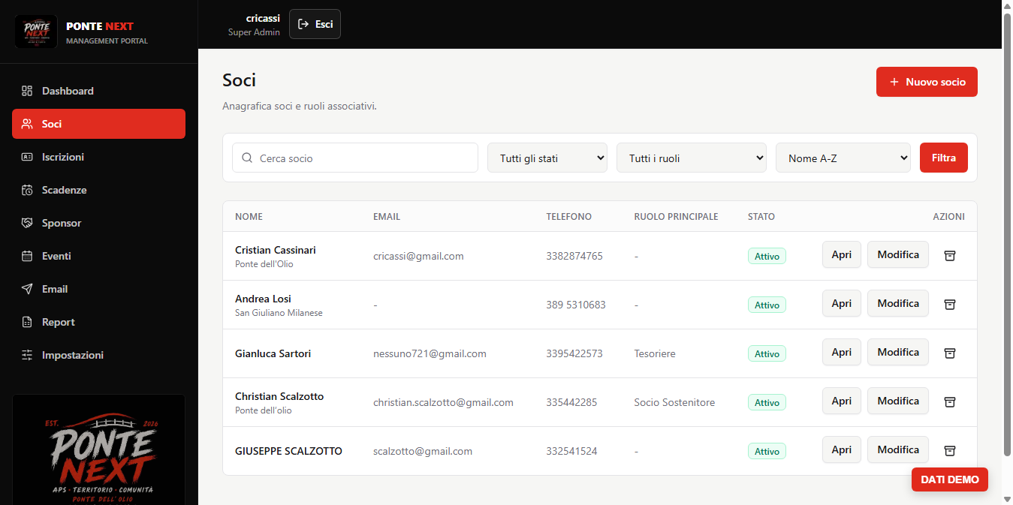
Elenco soci con filtri e ordinamento
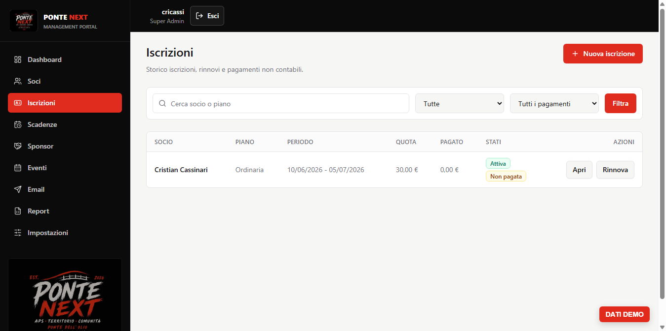
Iscrizioni e pagamenti non contabili
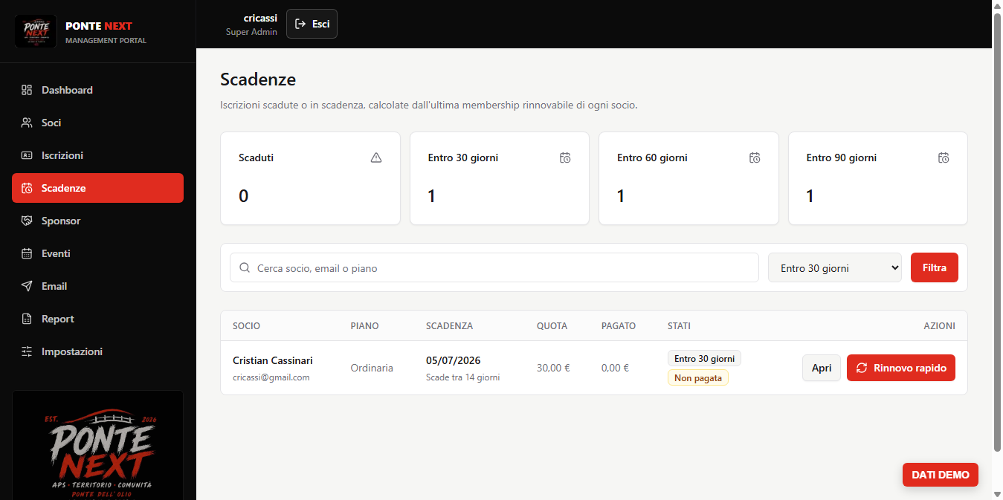
Scadenze e rinnovo rapido
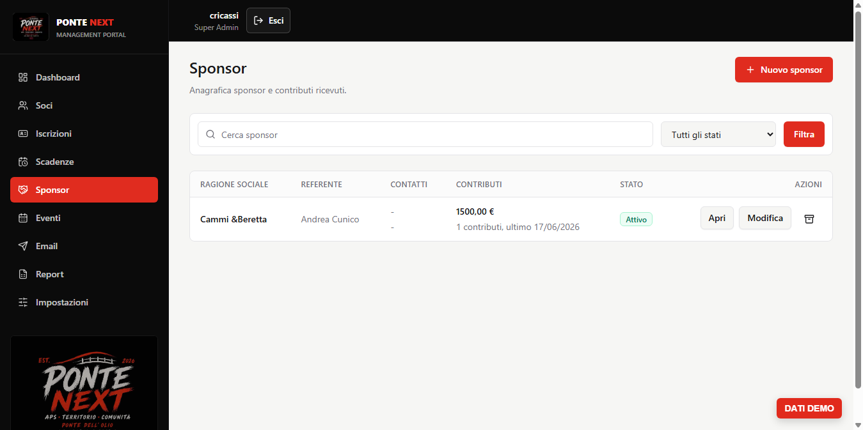
Sponsor e contributi
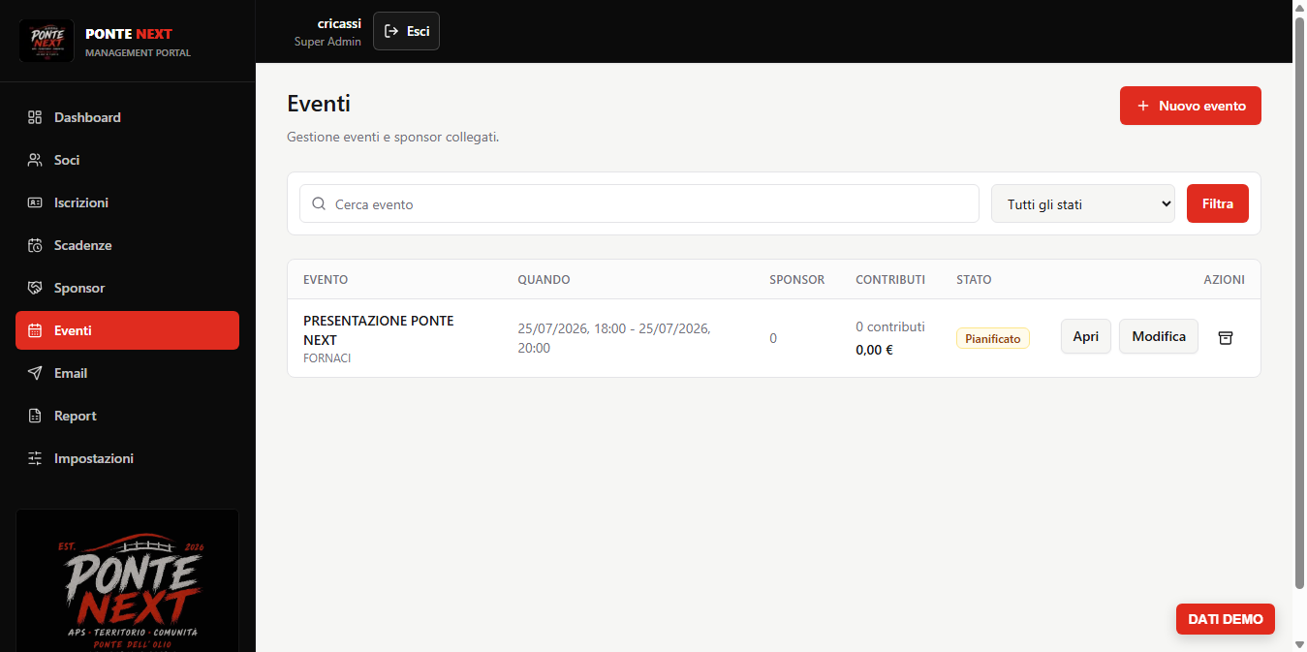
Eventi e sponsor collegati
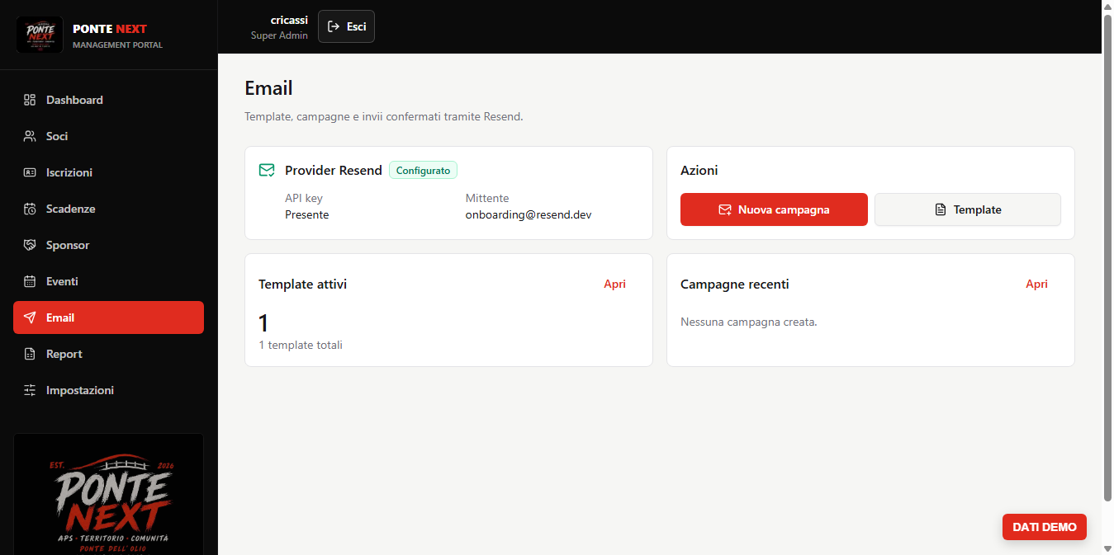
Email, template e campagne
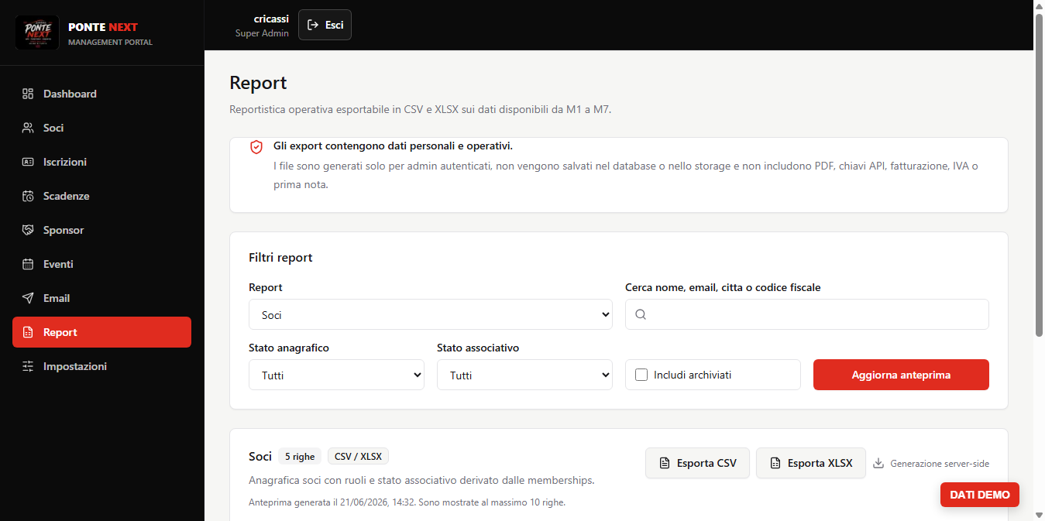
Report ed export CSV/XLSX

